Утверждаю

Руководитель предприятия

__Кузьмичев П. А.________

(Ф.И.О.)

________________________

(подпись, печать предприятия)

« ___» ______________2018 Г.

Учреждение образования

«Белорусский государственный технологический университет»

Факультет информационных технологий

Кафедра информатики и веб-дизайна

Специальность 1-47 01 02 «Дизайн электронных и веб-изданий»

ОТЧЕТ

о производственной технологической практике

на _УО БГТУ в период с «06» июля 2018 г. по «02» августа 2018 г.__________

(наименование предприятия, сроки практики)

Исполнитель

студентка 3 курса __9___группы _____________ Щигельская Д.Э.____

(подпись, дата) (Ф.И.О.)

Руководитель практики

от предприятия

начальник пресс-службы УО БГТУ ________________ __Доброхотов А.Ю

(должность, печать предприятия) (подпись, дата) (Ф.И.О.)

Руководитель практики

от университета

доцент кафедры ________________ __Лащенко А. П.

(должность, уч. звание) (подпись, дата) (Ф.И.О.)

Отчет защищен с оценкой___________________

Минск 2018

**Содержание**

Введение 3

1. Общая характеристика структуры предприятия прохождения практики. Ознакомление с комплексом инструментальных программных средств, применяемых и эксплуатируемых на предприятие. 4

1.1. Характеристика организационной структуры предприятия 4

1.2. Формы электронной коммерции предприятия, функционал и содержание сайта 5

1.3. Инструменты интернет-маркетинга предприятия 9

2. Общая характеристика информационного проекта 12

3. Характеристика и описание информационных инструментов, использованных в течение практики. 14

3.1. Графический редактор Adobe Photosop CC 14

3.2. Векторный графический редакторAdobe Illustrator 15

3.3. Графический редактор Adobe Lightroom 16

4. Характеристика и описание разделов и подразделов информационного проекта 17

4.1. Юзабитили-тестирование официального сайта учреждения 21

5. Индивидуальное задание 24

Заключение 28

Список использованных источников информации 29

Введение

Технологическая практика является органической частью учебного процесса по образовательной программе подготовки дипломированного специалиста. Технологическая практика имеет важнейшее значение в процессе формирования комплекса знаний и умений будущего специалиста. Практика имеет целью закрепление знаний и умений, полученных в процессе теоретического обучения, и приобретение студентами опыта в решении реальных задач.

Во время технологической практики студент должен изучить:

* организацию и управление деятельностью подразделения;
* вопросы планирования этапов работы над проектом;
* действующие стандарты, документации и инструкции по разработке дизайна сайта.

Во время технологической практики студент должен освоить:

* особенности использования Adobe Photoshop при разработке дизайна сайтов;
* принцип работы с колоночной сеткой.

Основные задачи практики:

* ознакомиться с организационной структурой компании;
* проанализировать информационные ресурсы и информационные технологии в организации;
* разработать дизайн сайта, используя ранее изученные технологии;
* в соответствии с программой практики, на основании проделанной работы и собранной информации составить данный отчет.

Местом прохождения технологической практики является пресс-служба УО «БГТУ». Сроком прохождения производственной практики является период с 6 июля 2020 года по 2 августа 2020 года.

Общая характеристика структуры предприятия прохождения практики. Ознакомление с комплексом инструментальных программных средств, применяемых и эксплуатируемых на предприятии

Характеристика организационной структуры предприятия

Пресс-служба БГТУ является самостоятельным структурным подразделением и создана в целях формирования и развития единого информационного пространства, широкого освещения в средствах массовой информации, включая Интернет, всех видов деятельности университета и достигнутых результатов.

**Основными задачами пресс-службы являются:**

- всестороннее, объективное и оперативное информирование общественности о деятельности университета и его структурных подразделений;

- развитие внутренней информационной среды, упрочение корпоративной культуры, сохранение и укрепление традиций  БГТУ;

- подготовка и выпуск газеты «Технолог»;

- подготовка оперативной новостной информации для размещения на официальном  интернет-ресурсе университета [www.belstu.by](https://www.belstu.by/);

- развитие и укрепление связей с общественностью, государственными органами, предприятиями и организациями, средствами массовой информации;

- координация информационного и организационного обеспечения официальных мероприятий университета (конференции, семинары, симпозиумы, выставки и т.д.);

- организация постоянного взаимодействия со структурными подразделениями университета по вопросам информационного освещения их деятельности.

Главным в организации является ректор. Структура пресс-служба построена следующим образом: начальник пресс-службы университета, сотрудники пресс-службы (редактор интернет-ресурса, специалист по поисковому продвижению, специалист, редактор, программисты). Основное общение начальства с персоналомпроисходит ежедневно по мере необходимости установления задач текущего дня, а также планируемых мероприятий. В учреждении есть отдел системных администраторов, который отвечает за техническую базу и программное обеспечение, функциональность сайта. Все специалисты взаимосвязаны между собой, несмотря на выполнение разных видов деятельности.

Такой вид связи и контроля позволяет повысить и эффективность принимаемых решений, что в свою очередь положительно влияет на качество выполнения поставленных задач и на работу пресс-службы в целом.

Пресс-служба БГТУ имеет команду из высококвалифицированных профессионалов. Списочная численность работников составляет 5 человек. Все сотрудники являются гражданами Республики Беларусь. Форма оплаты труда – повременная у всех сотрудников.

Информационный обмен между всеми отделами организации происходит очень быстро не только за счет отлаженной информационной структуры, но благодаря организованному файл-серверу. На сервере расположены все необходимые материалы, для создания новостей, постов, печатной продукции. Общение сотрудников также тесно происходит в социальных сетях, так как существует необходимость мобильности и быстрого доступа к контактам друг друга. Все сотрудники имеют доступ в качестве администраторов ко всем социальным сетям, официальному сайту, что упрощает работу пресс-службы в целом: сотрудники могут изменить, добавить необходимый контент независимо друг от друга.

Многолетний успешный опыт работы сотрудников, а также строгое следование внутрикорпоративным стандартам качества позволяет разрабатывать и внедрять максимально эффективные решения, соответствующие поставленным задачам и требованиям, улучшать имидж предприятия, постоянно внедрять что-то новое, развивать и модернизировать информационные ресурсы.

Формы электронной коммерции предприятия, функционал и содержание сайта

Сайт БГТУ — это информационный ресурс, на котором публикуется официальная информация БГТУ. Сайт предназначен для представления интересов БГТУ в глобальной сети Интернет, включая официальные группы университета в социальных сетях, обеспечения доступа пользователей к информационным ресурсам БГТУ, установления персональных контактов, развития учебно-методических и научных связей с другими организациями.

Официальный сайт БГТУ предназначен для размещения:

- официальной и оперативной информации, касающейся основных сфер деятельности университета, направленной как на внешнего, так и на внутреннего (университетского) пользователя;

- анонсов, новостей и информации о мероприятиях, проходящих в университете;

- фото- и видеорепортажей;

- справочной и нормативной информации общего доступа, информации, связанной с учебно-методическим процессом и научной работой, предназначенной для учащихся и сотрудников университета;

- организации доступа пользователей к аккаунтам университета в социальных сетях;

- ссылок на другие информационные ресурсы.

Подготовку и размещение информации на Сайте обеспечивают ответственные сотрудники структурных подразделений, филиалов, факультетов и кафедр, имеющие соответствующее поручение руководителей этих структурных подразделений и право редактирования содержания соответствующих разделов Сайта.

Сайт УО БГТУ выполнен в классическом корпоративном стиле, в качестве цветовой гаммы для выполнения сайта выбраны фирменные цвета учреждения (синий, красный, белый и их оттенки).

Структура сайта может показаться пользователю не совсем простой из-за обилия разделов и подпунктов меню. Все страницы сайта имеют одинаковое меню, поэтому навигация не отличается. Минус в том, что меню не закрепляется вверху страницы при ее пролистывании.

Главная страница разделена на 3 колонки, в левой расположены названия основных разделов, в центральной вся основная информация (контент, актуальные новости), в правой части ссылки на самые актуальные страницы (рисунок 1.1).

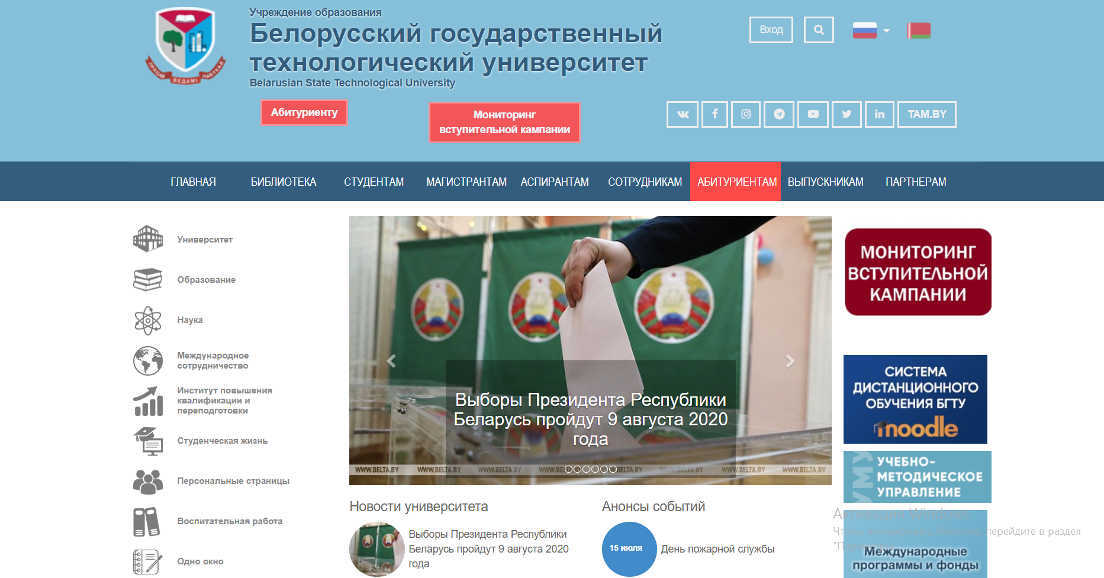

Рисунок 1.1 – Главная страница сайта БГТУ

На главной странице размещены актуальные новости университета, баннеры, служащие ссылками на самые актуальные разделы и сайты факультетов (рисунок 1.2).

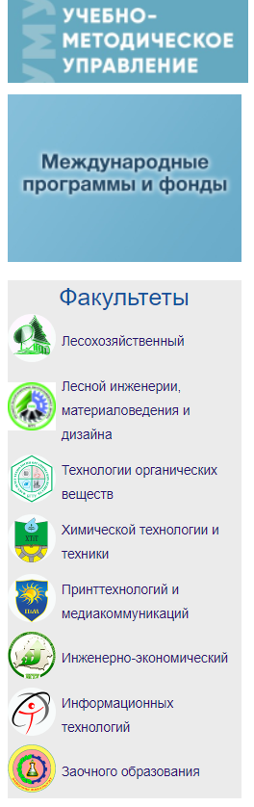

Рисунок 1.2 – Ссылки и баннеры, на другие страницы

Меню сайта – горизонтальное, не закрепленное, расположено сверху. Основные разделы с подразделами продублированы слева (рисунок 1.3) и содержат 9 позиций: университет; персональные страницы; институт повышения квалификации и переподготовки; образование; наука; воспитательная работа; студенческая; жизнь; международное сотрудничество; одно окно.

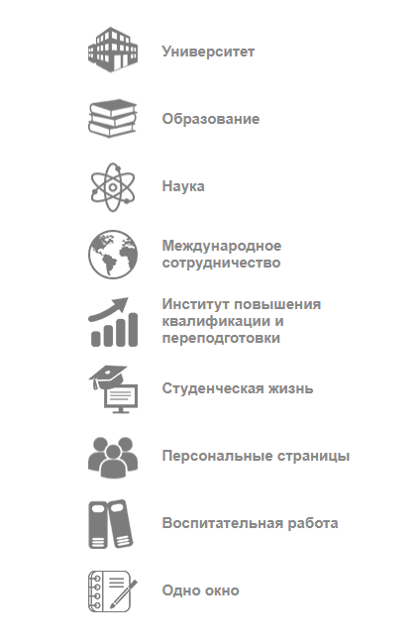

Рисунок 1.3 – Размещение разделов сайта

В хедере сайта расположены ссылки на все социальные сети учреждения. Также сайт имеет возможность отображения на 10 различных языках, имеет версию для слабовидящих. Имеется возможность авторизации в качестве администратора (для лиц, имеющих доступ) и поиска по сайту. Поиск представлен в виде всплывающего окошка с гугл-ссылками на статьи и страницы по введенному слову. В левом углу хедера расположен логотип университета.



Рисунок 1.4 – Хедер сайта

В футере сайта расположены все контактные данные, адрес, телефон, факс, слайдер с партнерами учреждения, а также ссылки на почту университета, карту сайта и вакансии.

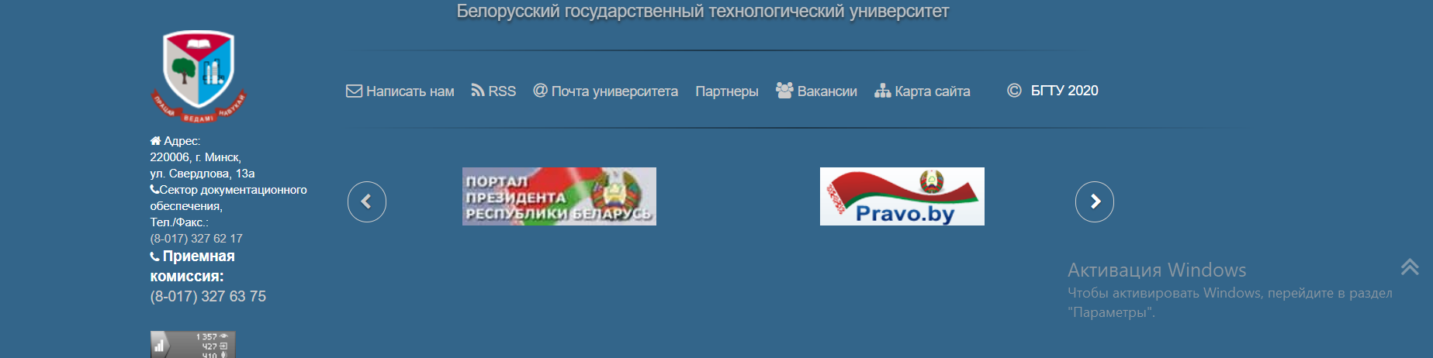

Рисунок 1.4 – Футер сайта

Также на сайте присутствует кнопка, позволяющая подняться на самый верх страницы. Данная функция позволяет пользователю при ознакомлении с информацией большого объема за один клик и не делая лишних движений по прокрутке вернуться к меню сайта.

На сайте используются шрифты без засечек, за счет чего вся информация, расположенная там является удобочитаемой. Заголовки и источники выделяются жирным начертанием. Система управления проектами на предприятии

Из основных недостатков хотелось бы отметить обилие графических элементов, большое количество баннеров и иконок, а также названий разделов может привести к тому, что пользователь будет дезориентирован при входе на сайт, пользователь растеряется, увидев такое количество картинок с переходами на дополнительные разделы сайта, расположенных хаотично.

Сайт является адаптивным. При просмотре мобильной версии сайта, горизонтальное меню преобразуется в бургер, при нажатии на который, открывается меню. Остальные элементы выстраиваются в колонку, что может быть не удобным, так как пользователю придется прокручивать достаточно большое количество не актуальной информации для просмотра

Инструменты интернет-маркетинга предприятия

В целях повышения посещаемости сайта и привлечения абитуриентов реализована поисковая оптимизация.

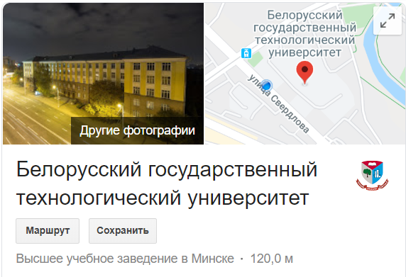

Рисунок 1.5– Поисковая оптимизация

У учреждения налажены партнерские отношения с другими структурами и предприятиями. Информация и ссылки на сайт университета расположены на различных платформах. Например, основную информацию о сайте можно найти на страницах сайта «Куда поступать», что является хорошей рекламной компанией на период привлечения абитуриентов.

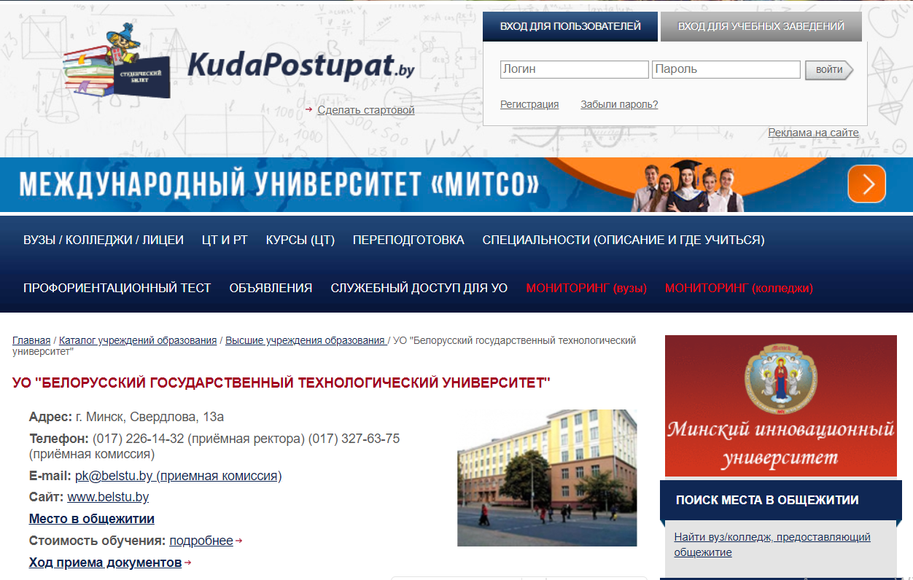

Рисунок 1.6 – Раздел об учреждении на платформе «Куда поступать»

Также имеется страница об учреждении на информационно-справочном портале обо всех компаниях Беларуси, там можно найти описание, всю актуальную информацию, контакты и адрес.

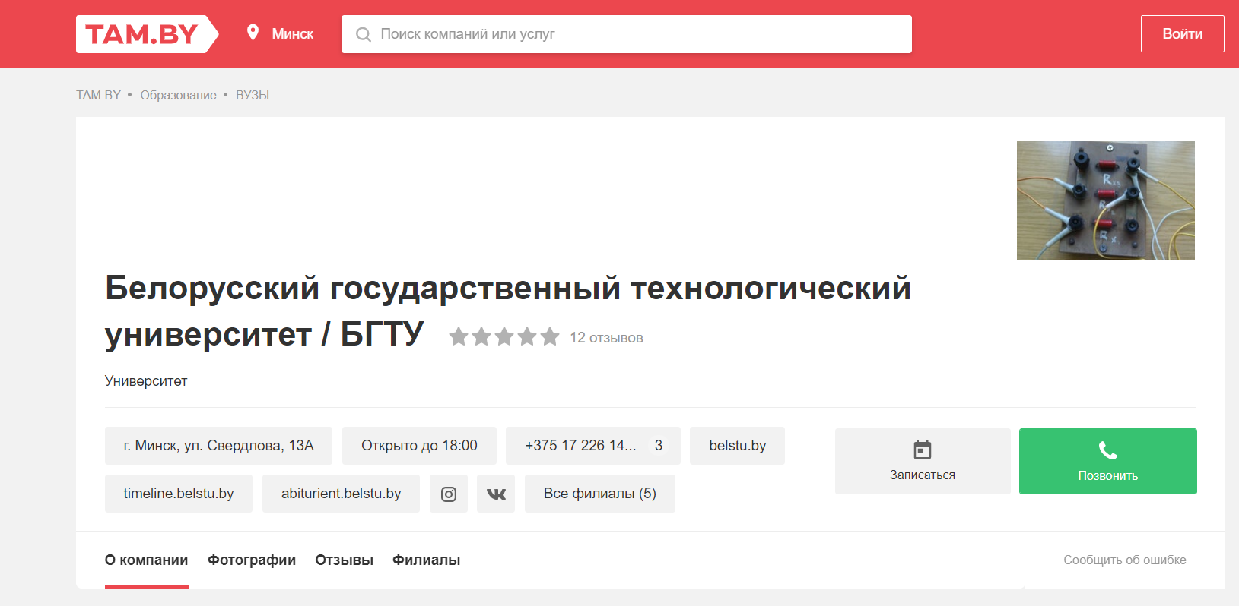

Рисунок 1.7 – Раздел об учреждении на платформе «Там бай»

Общая характеристика информационного проекта

Информационный проект, реализация которого являлась заданием на технологической практике, представляет собой дизайн сайта.

Дизайн сайта – это совокупность графических элементов, шрифтов и цветов, реализованных на сайте.

Основная задача дизайна сайта – объединение всех информационных блоков и формирование у посетителя приятного впечатления. По сути, дизайн задаёт общий стиль вашего сайта, помогает посетителю с первого взгляда понять, что его здесь ждёт. Грамотно разработанный дизайн является одним из важнейших факторов, определяющих посещаемость вашей веб-страницы.

Как правило, дизайн сайта – это внешнее его оформление, которое призвано, как минимум не отпугнуть посетителя интернет-ресурса, и как максимум – завлечь, заинтересовать его. Как говорят опытные специалисты, хороший дизайн сайта – это незаметный, ненавязчивый дизайн, который не отвлекает посетителя от основного – от предоставленной целевой информации. Человек, заходя на какой-либо интернет-ресурс, прежде всего осуществляет поиск необходимой информации. И в этой ситуации любая отвлекающая информация (слишком яркий, броский дизайн сайта, излишняя анимация, всплывающие рекламные окна) будут только мешать в достижении основной цели – получении необходимых данных, в поиске которых на сайт и заходил посетитель.

Разрабатывая дизайн интернет-проекта, нужно обратить внимание на следующие вопросы:

1. Визуальное оформление.

Казалось бы, стоит напичкать страницу красивой и броской графикой – и результат обеспечен. Но нет – скорее всего этим будет достигнут обратный результат. Подобные сайты часто вызывают у посетителя неприятные визуальные ощущения. Кроме того, излишняя насыщенность сайта картинками и другими графическими элементами может помешать посетителю найти нужную ему информацию. Здесь важно отыскать золотую середину между красочностью сайта и его функциональностью. Также стоит уделить внимание удобочитаемости сайта: шрифты должны быть достаточно крупными, а цвет текста должен контрастировать с фоном, чтобы посетителю не пришлось напрягать зрение, просматривая странички вашего сайта.

1. Эксклюзивность и оригинальность сайта.

При работе над дизайном сайта, возможно применение двух различных подходов: создание эксклюзивного дизайна или использование шаблона. В первом случае, денег и времени на разработку дизайна можно потратить намного больше, чем во втором. Кроме того, использование шаблона – быстрее и удобнее, чем эксклюзивная разработка. В этом случае специалисту достаточно лишь привести существующий шаблон в соответствие с вашими пожеланиями.

1. Соответствие сайта техническим требованиям.

Страницы сайта должны быстро загружаться и иметь приличный вид даже при отключенных рисунках. Кроме того, сайт должен быть совместим с наиболее популярными браузерами (Internet Explorer, Opera, Mozilla Firefox). Определившись с дизайном, необходимо предоставить дизайнеру чёткое техническое задание для создания сайта, в котором указаны пожелания по стилю и цветовой гамме, примеры удачных работ. Результатом работы дизайнера является так называемый макет, в который затем можно вносить изменения по ходу выполнения проекта.

О серьезности организации будут судить по дизайну её сайта. Грамотный дизайн интернет-ресурса отражает индивидуальный стиль компании, помогает ей выделится среди конкурентов. А потому, не следует экономить на дизайне сайта. В этом случае, цель оправдывает средства [2].

Основной целью проекта было использование различных технологий для его реализации и освоение этих технологий, создание необходимого ресурса.

Проект был реализован с помощью графического редактора Adobe Photoshop CC, а также векторного графического редактора Adobe Illustrator.

Характеристика и описание информационных инструментов, использованных в течение практики.

Основная задача – это разработка дизайна сайта с помощью графического редактора Adobe Photoshop CC с использованием колоночной сетки для правильного размещения элементов сайта, а также с помощью векторного графического редактора Adobe Illustrator (разработаны иконки для главного блока).

Графический редактор Adobe Photosop CC

Adobe Photoshop CC – это передовое программное обеспечение для обработки цифровых изображений, которое используют фотографы, а также дизайнеры графики, веб-страниц и видео. Это приложение включает полный набор функций для обработки и комбинирования 2D- и 3D-изображений, редактирования видео и анализа изображений [3].

Основное назначение программы Photoshop – это создание новых картинок на компьютере и их редактирование, а также обработка уже существующих. Программа поддерживает множество графических форматов, с которыми можно легко работать благодаря богатому внутреннему функционалу. Photoshop можно применять для создания фото­реалистических изображений, для обработки отсканированных слайдов, для фоторетуши, создания чудесных коллажей, а также для разработки дизайна сайтов. Программа предлагает разнообразные методы работы с растром (точечными рисунками), в том числе уникальную возможность работы со слоями.

Данная сборка является лучшей на сегодня для Windows 10, так как она включает в себя всю функциональность версии, а также новые инструменты обработки изображений, прямую работу с 3D-форматами и встроенный видеоредактор. Инновационным преимуществом является возможность работы с облачным сервисом. Теперь все настройки и установки будут синхронизироваться через «облако» между рабочими устройствами. Все настройки панелей инструментов, настройки дополнений и расширений – всё это автоматически будет добавляться в аккаунт Creative Cloud. Там же можно сохранять рабочие проекты, портфолио и общаться с коллегами через творческую социальную сеть Behance [4].

Несмотря на то, что изначально программа была разработана как редактор изображений для полиграфии, в данное время она широко используется и в веб-дизайне. Вместе с более ранними версиями Photoshop распространялась специальная программа для этих целей – Adobe ImageReady (для анимации gif-файлов), которая была исключена из поставки Photoshop CS3 за счёт интеграции её функций в основной графический редактор, а также включения в линейку программных продуктов Adobe Fireworks, перешедшего в собственность Adobe после приобретения компании Macromedia.

Photoshop тесно связан с другими программами для обработки медиафайлов, анимации и другого творчества. Совместно с такими программами, как Adobe ImageReady (программа упразднена в версии CS3), Adobe Illustrator, Adobe Premiere, Adobe After Effects и Adobe Encore DVD[en], он может использоваться для создания профессиональных DVD, обеспечивает средства нелинейного монтажа и создания таких спецэффектов, как фоны, текстуры и т. д. для телевидения, кинематографа и всемирной паутины. Photoshop также прижился в кругах разработчиков компьютерных игр.

Основной формат Photoshop, PSD, может быть экспортирован и импортирован всеми программными продуктами, перечисленными выше. Photoshop CS поддерживает создание меню для DVD. Совместно с Adobe Encore DVD Photoshop позволяет создавать меню или кнопки DVD. Photoshop CS3 в версии Extended поддерживает также работу с трёхмерными слоями. Из-за высокой популярности Photoshop поддержка специфического для неё формата PSD была реализована во многих графических программах, таких, как Adobe Fireworks, Photo-Paint, WinImages[en], GIMP, SAI, PaintShop Pro и других [5].

Векторный графический редакторAdobe Illustrator

Adobe Illustrator – векторный графический редактор, разработанный и распространяемый фирмой Adobe Systems.

Adobe Illustrator был задуман как редактор векторной графики, однако дизайнеры используют его в разных целях: в рекламе, поздравительных открытках, плакатах, книгах, графических романах, раскадровках, журналах, газетах и других. Программа обладает широким набором инструментов для рисования и возможностями управления цветом и текстом [6].

Adobe Illustrator относится к смешанным редакторам потому, что дает возможность создавать и редактировать векторные изображения, а также использовать пиксельные изображения и фотографии. Такая черта характерна практически для всех современных векторных редакторов. Но именно в Adobe Illustrator данная идеология доведена до совершенства, во многом благодаря специфической политике Adobe.

Фирма-производитель неуклонно стремится к интеграции всех своих программных продуктов в единую производственную среду со свободным обменом на уровне файлов и целых проектов. Поэтому Illustrator совершенно корректно и естественно взаимодействует с Photoshop простым перетаскиванием фрагмента из окна одного приложения на страницу другого.

Adobe Illustrator – это профессиональный графический пакет для быстрого создания и редактирования векторной графики. Adobe Illustrator является незаменимым инструментом для творческих работников, web-дизайнеров, полиграфистов и других специалистов по компьютерной графике, которым приходится воплощать свои идеи в виде печатной продукции или публиковать изображения на web-страницах.

Новые возможности Adobe Illustrator – это создание web-графики. Программа содержит специальные средства для создания высококачественной web-графики, как векторной, так и растровой. Теперь пользователь может создавать образцы графических элементов и сохранять их как символы, при этом каждое появление этого элемента в графическом файле связано с одним и тем же определением. Это положительным образом сказывается на размере файла – он становится меньше, а также нельзя не отметить, что такая структура документа значительно облегчает манипулирование объектами изображения [7].

Графический редактор Adobe Lightroom

[Графический редактор](https://ru.wikipedia.org/wiki/%D0%93%D1%80%D0%B0%D1%84%D0%B8%D1%87%D0%B5%D1%81%D0%BA%D0%B8%D0%B9_%D1%80%D0%B5%D0%B4%D0%B0%D0%BA%D1%82%D0%BE%D1%80) компании [Adobe](https://ru.wikipedia.org/wiki/Adobe_Systems" \o "Adobe Systems) для работы с цифровыми фотографиями. Может использоваться для «проявки» «цифровых негативов» (форматы данных [DNG](https://ru.wikipedia.org/wiki/DNG), [Raw](https://ru.wikipedia.org/wiki/Raw_(%D1%84%D0%BE%D1%80%D0%BC%D0%B0%D1%82_%D1%84%D0%BE%D1%82%D0%BE%D0%B3%D1%80%D0%B0%D1%84%D0%B8%D0%B9)" \o "Raw (формат фотографий))), ретуши фотоснимков и организации их каталога.

 Внутри Lightroom можно сразу выполнить обработку, а изменения сохраняются автоматически. Рабочий процесс для JPEG и RAW полностью аналогичный.

Инструменты для маркировки изображений позволяют легко найти нужные фотографии.

Lightroom имеет мощные инструменты для поиска и каталогизации изображений, даже если они находятся сейчас на другом жестком диске или Lightroom потерял с ними связь. Это означает, что есть возможность легко найти изображения даже после переустановки операционной системы или переноса их на другой жесткий диск или даже компьютер.

Lightroom (лайтрум) – это графический редактор для работы с цифровыми фотографиями. По сути, брат фотошопа, но в более упрощенном варианте. Он используется для проявки цифровых негативов, то есть для обработки и конвертации RAW файлов в другие форматы.

Лайтрум обработка – это переходной подготовительный этап, который проходит фотография перед сдачей ее в печать или последующей обработкой в фотошопе.

В лайтруме можно одновременно обрабатывать большое количество фото, применяя к ним как автоматические настройки, так и вручную. Это особенно полезно если вы снимаете репортажи или же если съемка велась в одинаковых условиях.

Также в lightroom очень хорошо реализован блок для поштучной обработки файлов. Удобное расположение всех инструментов сокращает время работы фотографа, их возможности – дают пищу самому неординарному воображению.

В lightroom можно работать с отдельными частями изображения, удалять лишние объекты на фотографии, обрезать фото, по отдельности редактировать цветовые блоки, корректировать резкость и цифровые шумы. В целом, если вы снимаете в RAW, то лайтрум является лучшей программой для работы с этим форматом.

Одним из главных отличий Lightroom от Photoshop является то, что он на самом деле не редактирует фотографии и не перемещает их в разные места на ПК. Все произведенные изменения сохраняются в отдельном файле под названием Каталог – что-то вроде сборника инструкций о том, как каждое фото должно обрабатываться.

Lightroom – это как вездеход, и в отличие от фотошопа он более проворный, легкий, может выполнять множество задач, на которые у фотошопа уйдут добрых 20-30 минут. Но этот вездеход просто не может конкурировать с мощными грузовыми автомобилями, когда речь идет о сложной работе с изображением, скажем для Forbes или же Vogue.

Lightroom работает гораздо более прямо без наличия различных слоев, с использованием минимального количества нужных инструментов, но и меньшей гибкостью и содержит только необходимые фильтры в отличии от фотошопа, где их могут быть тысячи.

Еще один козырь Lightroom – это организация работы фотографа. Так как Lightroom разработан специально для нужд фотографов-любителей и профессионалов, ему по силам все этапы от импортирования изображений с карты памяти до сортировки, редактирования, копирования и, безусловно, их подготовки к печати.

Lightroom имеет поддержку виртуальных папок и ключевых слов, чтобы содействовать фотографу в оперативном поиске изображения. Этот редактор можно использовать также и для создания фотокниги или применять в слайд-шоу. Многие профессиональные фотографы месяцами даже не открывают Photoshop, потому что Lightroom предоставляет им все необходимые возможности обработки изображения.

Характеристика и описание разделов и подразделов информационного проекта

Сайт состоит из разделов общего и ограниченного доступа. Раздел общего доступа включает в себя официальные страницы университета, страницы факультетов и других структурных подразделений университета, связанных между собой перекрестными ссылками.

Разделы ограниченного доступа включают в себя личные информационные страницы, а также сайт электронной библиотеки БГТУ.

Информационное наполнение сайта определяется требованиями целевой аудитории, к которой относятся: внешние пользователи (абитуриенты, выпускники, вузы-партнеры, работодатели и др.), внутренние пользователи (студенты, магистранты, аспиранты, профессорско-преподавательский состав)

Обязательными информационными ресурсами, размещаемыми в разделах общего доступа Сайта, являются следующие категории сведений:

* общая характеристика БГТУ;
* основные направления подготовки специалистов;
* информация для Абитуриентов (правила приема в университет, конкурсная ситуация, сведения об общежитиях, довузовская подготовка);
* аспирантура и магистратура (правила приема);
* структура университета (перечень факультетов, кафедр и других структурных подразделений);
* информация о руководстве университета;
* информация о филиалах БГТУ (руководство филиала, учебная работа, воспитательный процесс, учебно-материальная база, информация абитуриенту, новости и т.д.);
* информация по структурным подразделениям (кафедры, филиалы кафедр, факультеты, лаборатории, центры и т.п.);
* информация по преподавателям университета (ФИО, ученая степень, ученое звание, читаемые дисциплины, круг научных интересов);
* справочная и рекламная информация о научных достижениях и разработках БГТУ для заинтересованных лиц;
* информация о научно-исследовательской деятельности БГТУ, информация о материально-технической базе;
* информация о научных проектах, конкурсах и грантах;
* библиотека БГТУ (информационные ресурсы, электронный каталог, предоставляемые услуги, организационная структура);
* учебно-методические разработки кафедр по читаемым дисциплинам;
* справочная информация о публикациях и возможностях их поиска, научные издания БГТУ;
* международные связи университета;
* контактная информация (телефоны, электронные адреса, почтовый адрес, схемы проезда).

Сайт имеет структуру многомерная иерархия***.*** Одна из наиболее распространенных структур. Предусматривается наибольшее количество элементов навигации, когда каждая страница доступна отовсюду.

Все страницы созданы по одинаковому принципу: страница разделена на 2 колонки, в левой расположены названия основных разделов, в центральной вся основная информация (контент).

«Новости университета» и «Анонсы событий» также являются неотъемлемой частью любого сайта. Пользователь не всегда имеет возможность ежедневно просматривать обновления на сайте, поэтому эти вкладки позволяют посетителям узнавать обо всех новостях, проходящих в университете.

Вкладка «История» содержит подробное описание этапов возникновения университета, появление всех факультетов.

Вкладка «Достижения» подробно описывает все награды, которые университет получил со времен основания. Также здесь представлена информация о времени присоединении к БГТУ профильных колледжей, создании новых структурных подразделений.

Данные страницы являются типовыми и созданы по одинаковому принципу. На данной странице присутствует заголовок, выделенный жирным начертанием и большим кеглем. Далее располагается текст и графические элементы: видеоматериалы, фотографии (рисунок 4.1).

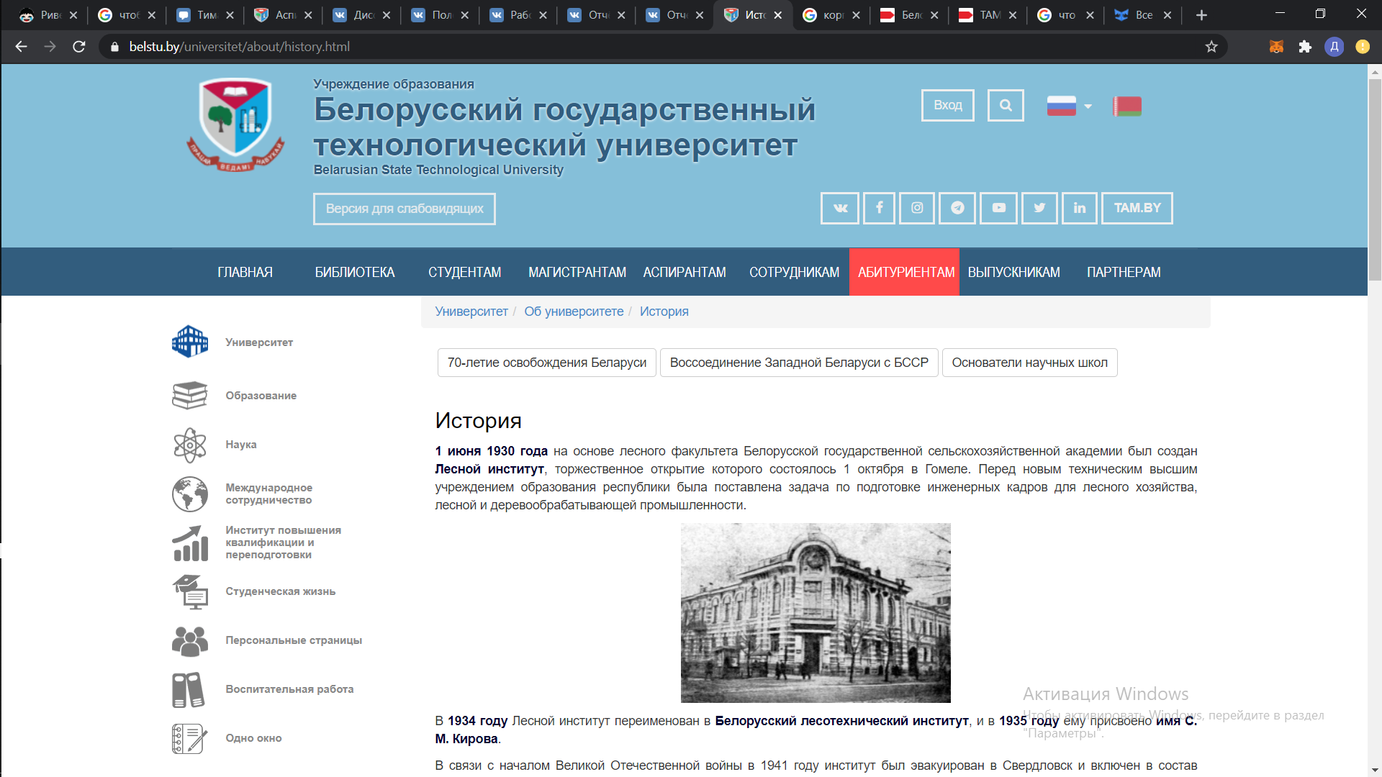

Рисунок 4.1 – Страница «История»

В разделе «СМИ о нас» размещаются материалы, которые отражают деятельность университета за его пределами. Все упоминания о БГТУ отслеживаются сотрудниками пресс-службы и размещаются при помощи активных ссылок для перехода. Данная страница представляет собой таблицу, в которой представлены логотипы ресурсов и предприятий, а также заголовок и дата упоминания учреждения (рисунок 4.2).

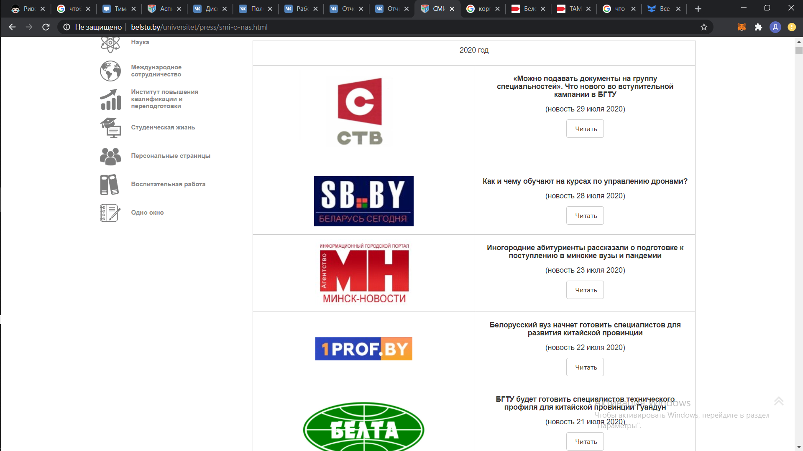

Рисунок 4.2 – Страница «СМИ о нас»

Самая востребованная и емкая вкладка сайта – «Факультеты и кафедры». В ней размещается информация о деканате, контактах и краткая история факультета. На каждом факультете информация организована разным способом. Каждая из вкладок содержит прямую ссылку на официальный сайт факультета, в котором представлены разделы: факультете, студентам; партнерам; воспитательная работа; абитуриенту.

Данная страница организована в качестве списка с выделение названий факультетов, для акцентирования внимания пользователя лишь на необходимом (рисунок 4.3).

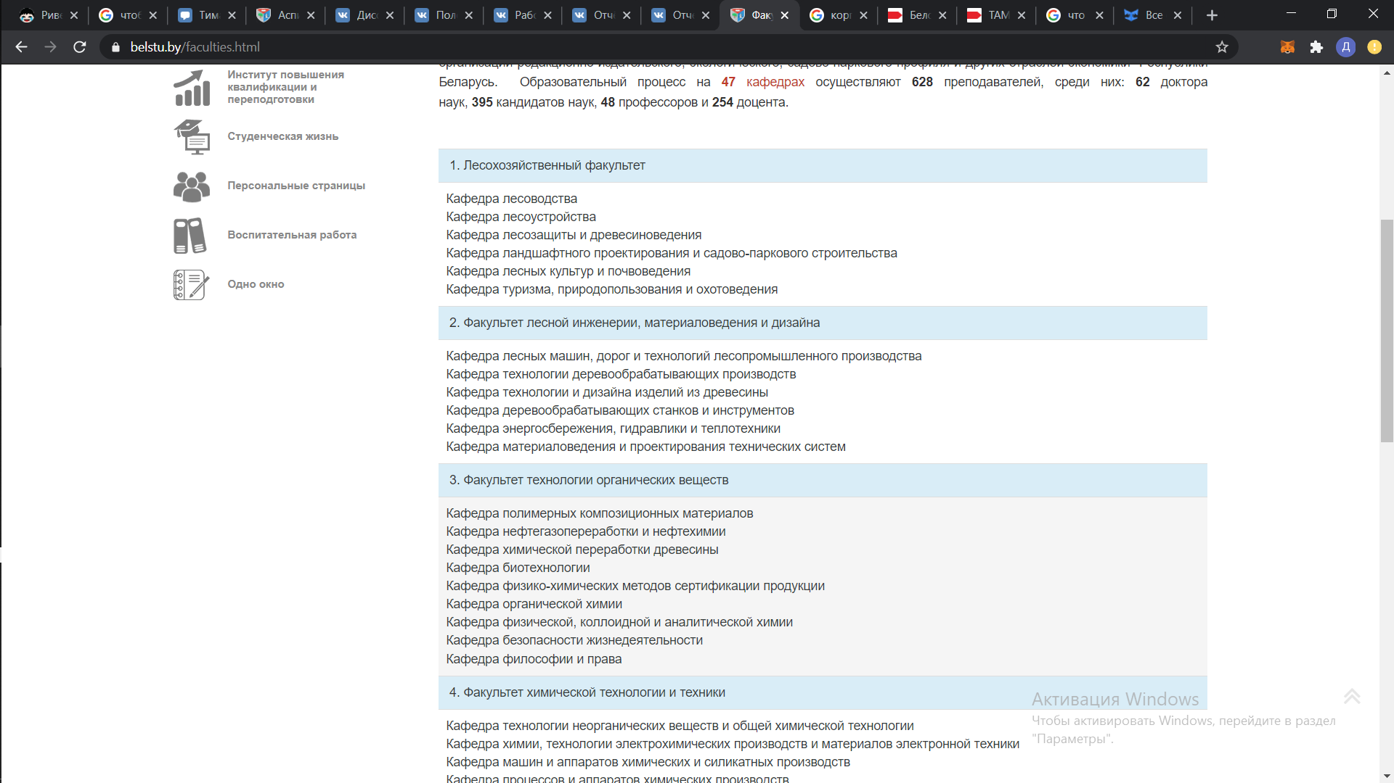

Рисунок 4.3 – Страница «Факультеты и кафедры»

На вкладке «Персональные страницы» расположены карточки всех преподавателей университета с краткой информацией и контактными данными. Можно перейти на дополнительную страницу чтобы подробнее ознакомиться с достижениями преподавателей. На вкладке также расположен поиск, чтобы быстро найти необходимого преподавателя (рисунок 4.4).

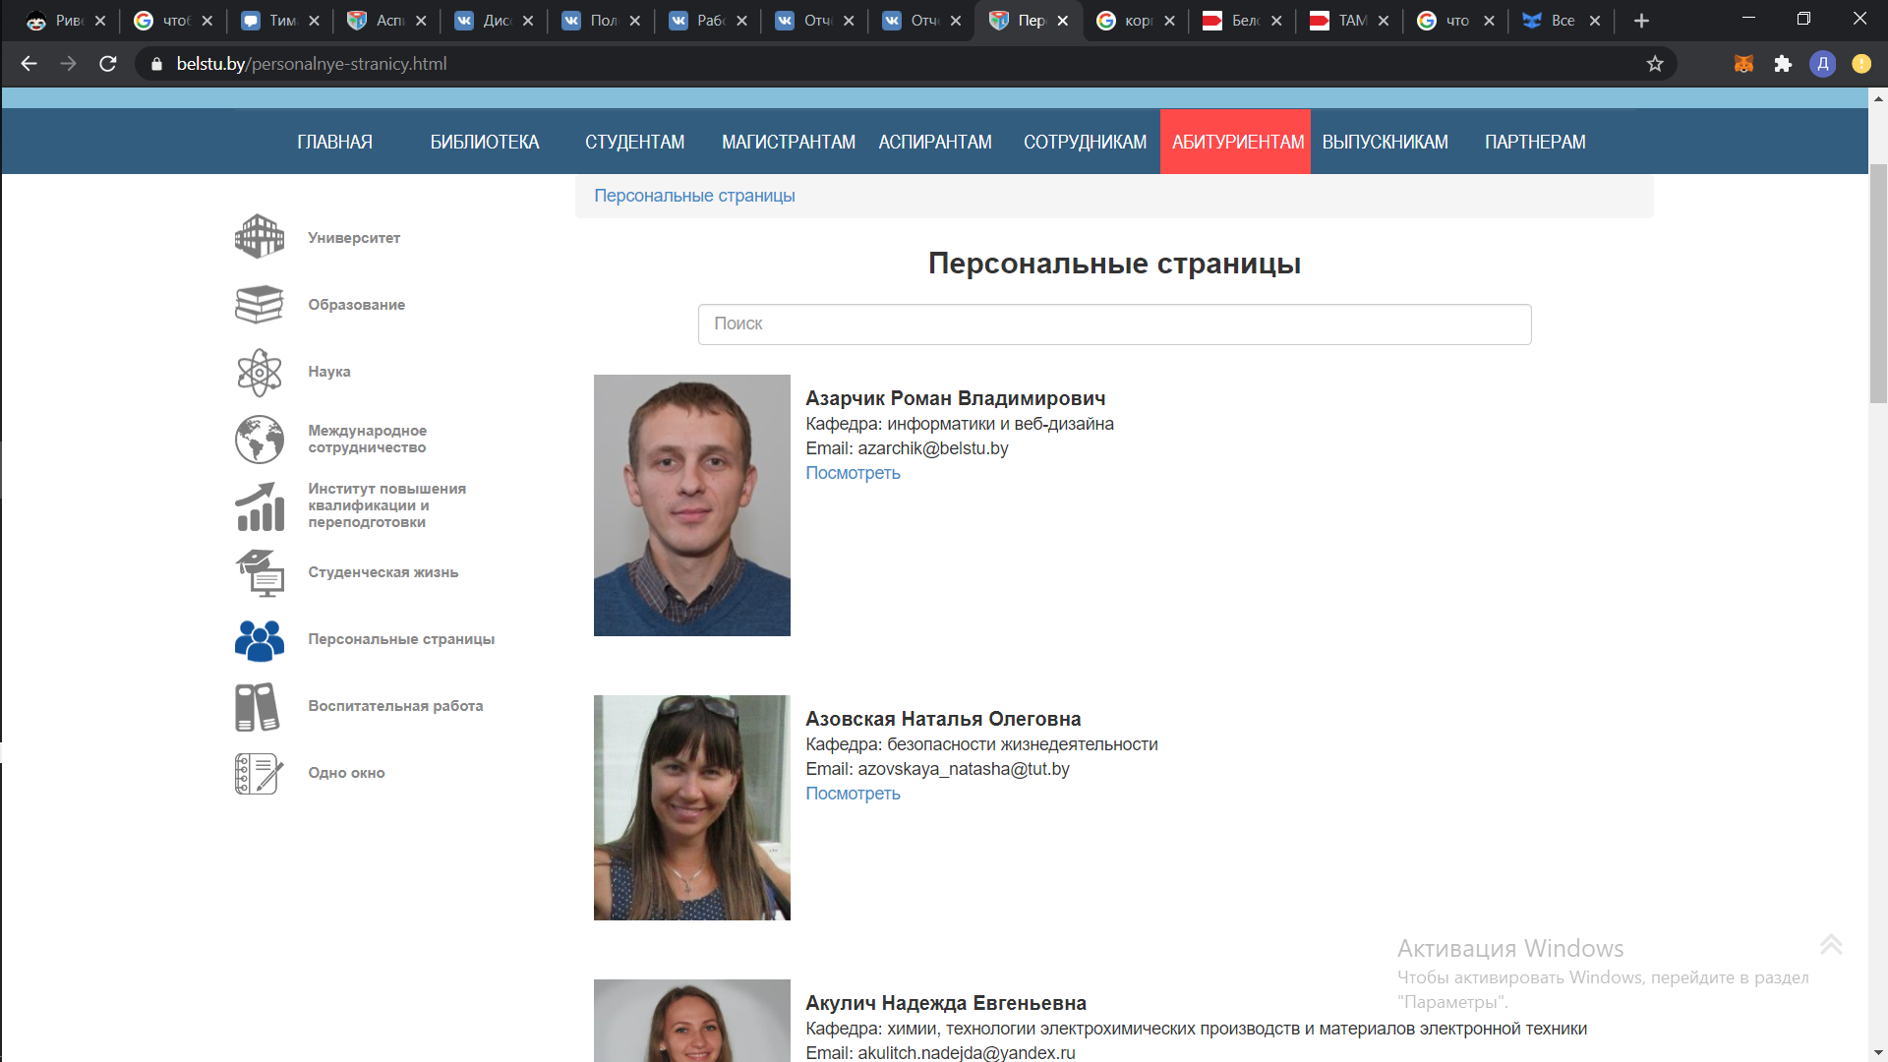

Рисунок 4.4 – Страница «Персональные страницы»

Также на сайте присутствует форма для авторизации редакторов и администраторов (рисунок 4.5).

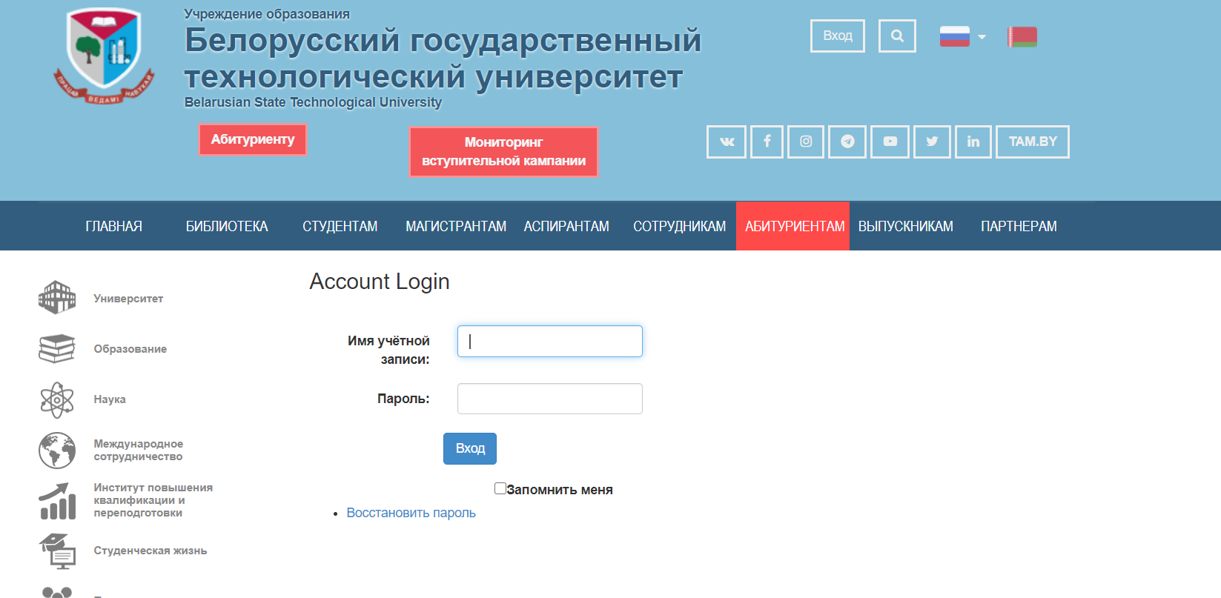

Рисунок 4.5 – Страница «Авторизация»

Юзабитили-тестирование официального сайта учреждения

Требования к конкретным элементам управления

Кнопки

* Кликабельный размер кнопок совпадает с их видимым или логическим размером.
* Между кнопками, стоящими рядом - пустое пространство, щелчок по которому не отрабатывается.



Рисунок 4.6 – Кнопки

Системные сообщения и отработка ошибок

* Сообщения о некорректности введенных данных показываются рядом с элементом управления, данные в котором некорректны.

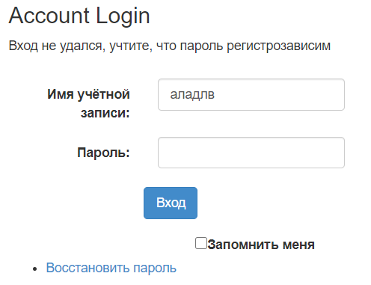

Рисунок 4.5 – Сообщение об ошибке

Клавиатура

* В формах ввода нажатие табуляции ведет к правильной последовательности перемещения по форме.
* Обработка формы запускается не только по нажатию на терминационую кнопку, но и по нажатию клавиши Enter на последнем поле этой формы.

Пиктограммы

* Нет пиктограмм со стандартными значениями, но нестандартными сюжетами.
* В пиктограммах нет текста.



Рисунок 4.6 – Пиктограммы

Меню

* Все пункты меню представлены в виде кнопок меню первого уровня.
* Элементы навигации перенаправляют пользователя на нужную страницу.

Текст

* В интерфейсе отсутствуют жаргонизмы.
* Ни один элемент не называется по-разному в разных местах
* Любому списку предшествует, по меньшей мере, один абзац текста.
* Точка в конце фразы отсутствует в заголовке (если он отделен от текста), в конце подписи под рисунком и в таблице.
* Подписи к интерфейсным элементам начинаются с прописной буквы и заканчиваются двоеточием.

Экспертная оценка функциональности

|  |  |
| --- | --- |
| Имеется ли на странице четкая визуальная иерархия элементов? | Да |
| Достаточно ли легко понять навигацию по сайту? | Нет |
| Используется ли однообразная навигация на всех страницах сайта? | Да |
| Используется ли на сайте приемлемый и однообразный язык текстов? | Да |
| Есть ли у сайта карта и страница с контактной информацией? Легко ли их найти? | Да |
| Если ваш сайт очень большой, есть ли на нем инструмент поиска? | Да |
| Есть ли внутренний поиск по сайту? | Да |
| Присутствует ли на каждой странице сайта ссылка на его главную страницу? | Да |
| Располагается ли логотип компании в верхнем левом углу и ведет ли ссылка с логотипа на главную страницу? | Да |
| Подчеркнуты ли ссылки? | Да (при наведении) |
| Четко ли выделены цветом ссылки, которые пользователь уже посетил? | Нет |
| Не подчеркивать текст, который не является ссылкой, и подчеркивать текст, который является ссылкой | Нет |
| Есть ли у сайта понятная и полезная страница ошибки 404, которая работает с любого уровня сайта? | Да |

Индивидуальное задание

Во время прохождения технологической практики был решен ряд задач. Подготовлены посты для размещения в социальных сетях (рисунок 5.1, рисунок 5.2):

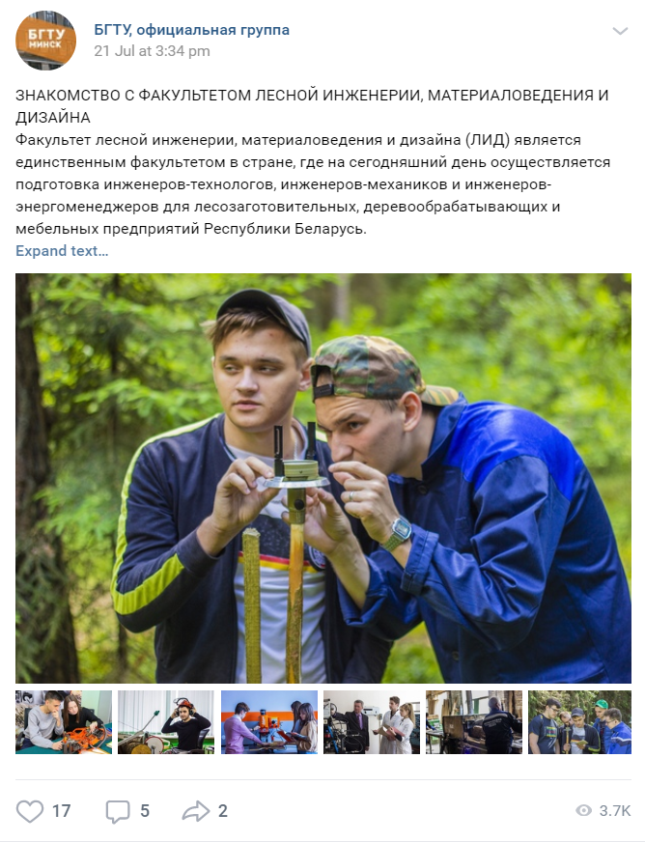

Рисунок 5.1 – Размещенный пост в Vkontakte

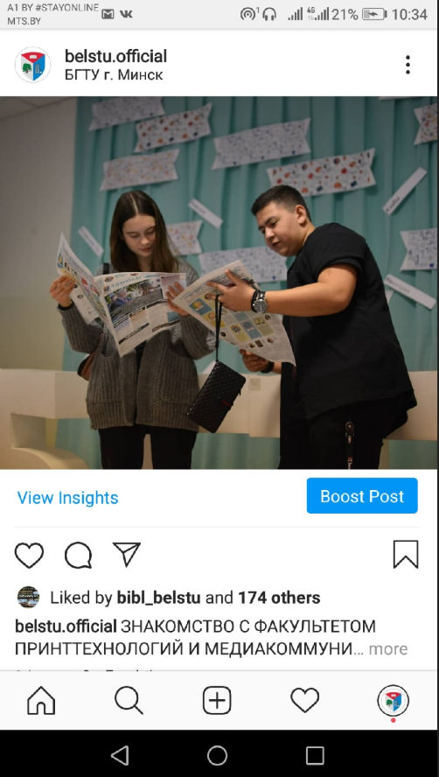

Рисунок 5.2 – Размещенный пост в Instagram

Также неоднократно была выполнена работа по проведению интервью и фоторепортажей с дальнейшим написанием статей и публикацией на сайт университета (рисунок 5.3). Отработаны навыки по формированию новостного сообщения, ведь уникальные тексты, размещенные на сайте, влияют положительно на сортировку сайтов в поисковых системах. За счет публикации уникальных материалов на сайте, достигается продвижение целевых страниц сайта в ТОП поиска.

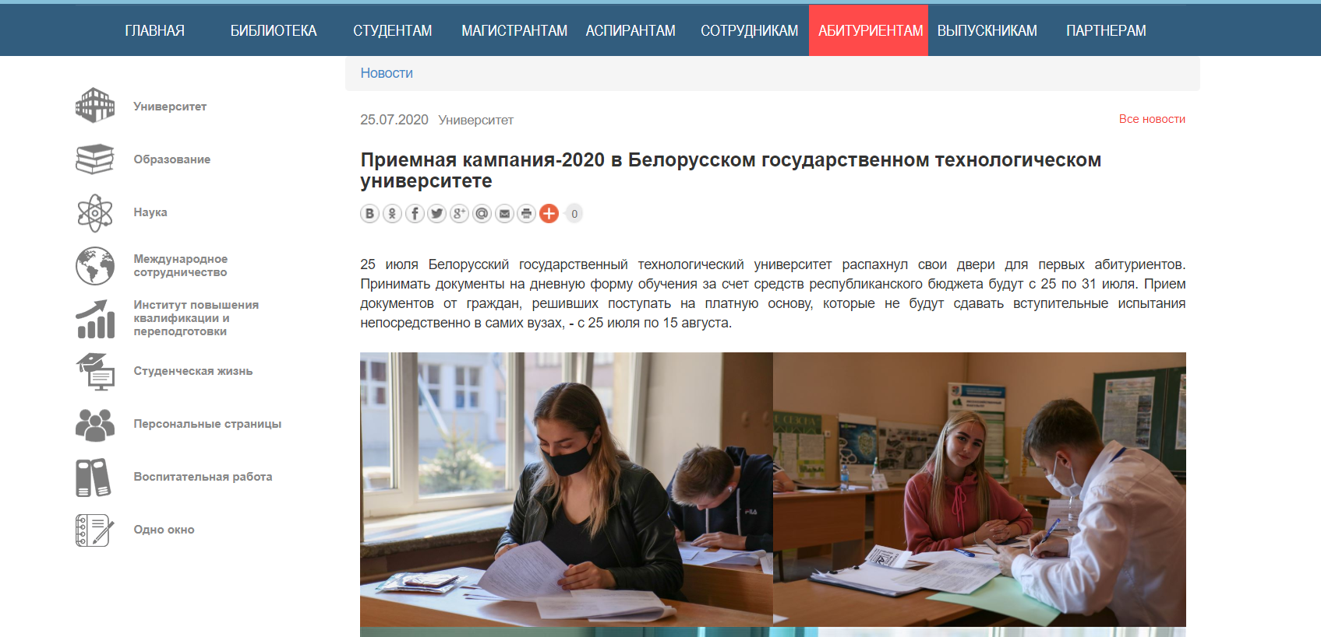

Рисунок 5.3 – Размещенная новость на официальном сайте

Был создан логотип для юбилейной страницы БГТУ, а также определены основные цвета для создания сайта и корпоративного стиля (рисунок 5.4).



Рисунок 5.4 – Логотип на юбилейную страницу БГТУ

В качестве ссылки на юбилейную страницу был разработан баннер для размещения на официальном сайте (рисунок 5.5).



Рисунок 5.5 – Баннер-ссылка на юбилейную страницу БГТУ

Был проведен анализ официального сайта, а также юбилейной страницы с целью оценки функциональности, а также проведено юзабилити тестирование.

Для участия университета в программе министерства образования к изданию фотоальбома «Студенческие отряды» была проведена оцифровка фотоархивов.

Созданы видеоролики презентации кафедры ПОиСОИ и интервью Леонида Новикова с проректором по учебной работе, интервью с ректором БГТУ.

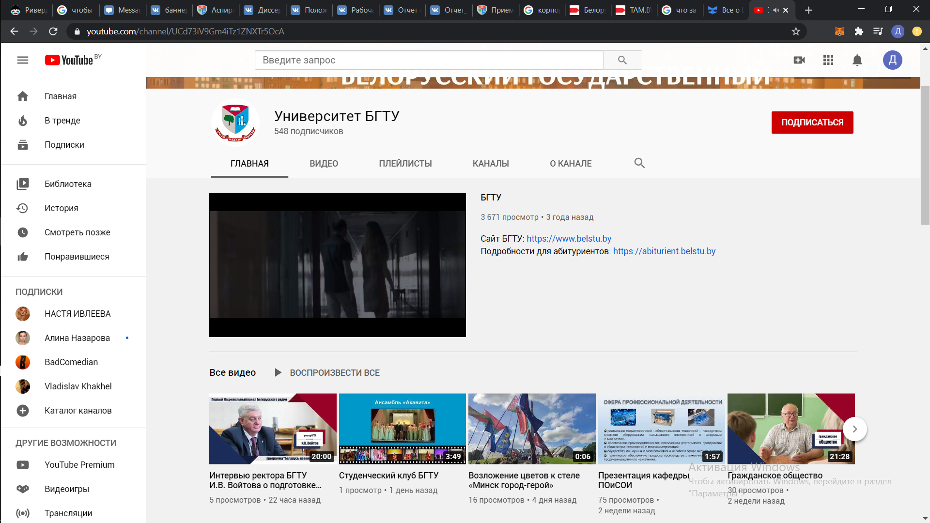

Рисунок 5.6 – Аккаунт университета наYoutube

Были разработаны иконки для актуальных историй в инстаграм (рисунок 5.7)

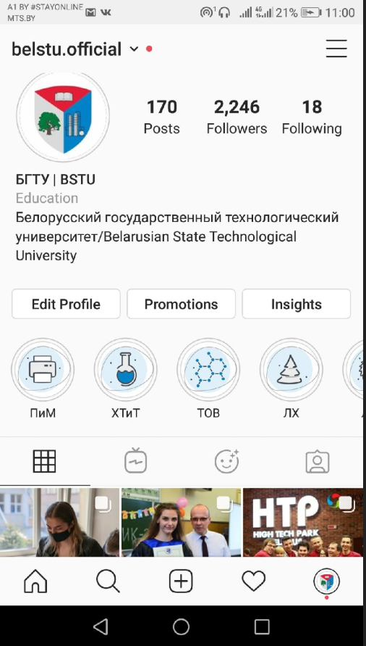

Рисунок 5.7 – Иконки для актуальных историй

Была отредактирована юбилейная страница БГТУ с помощью добавления в нее блоков с поздравлениями и историей университета: изменение сайта происходит в редакторе Elementor, который позволяет редактировать и добавлять различные по функционалу блоки на юбилейный сайт. При нажатии на кнопку «Добавить виджет» открывается всплывающее окно, позволяющее выбрать вид виджета.

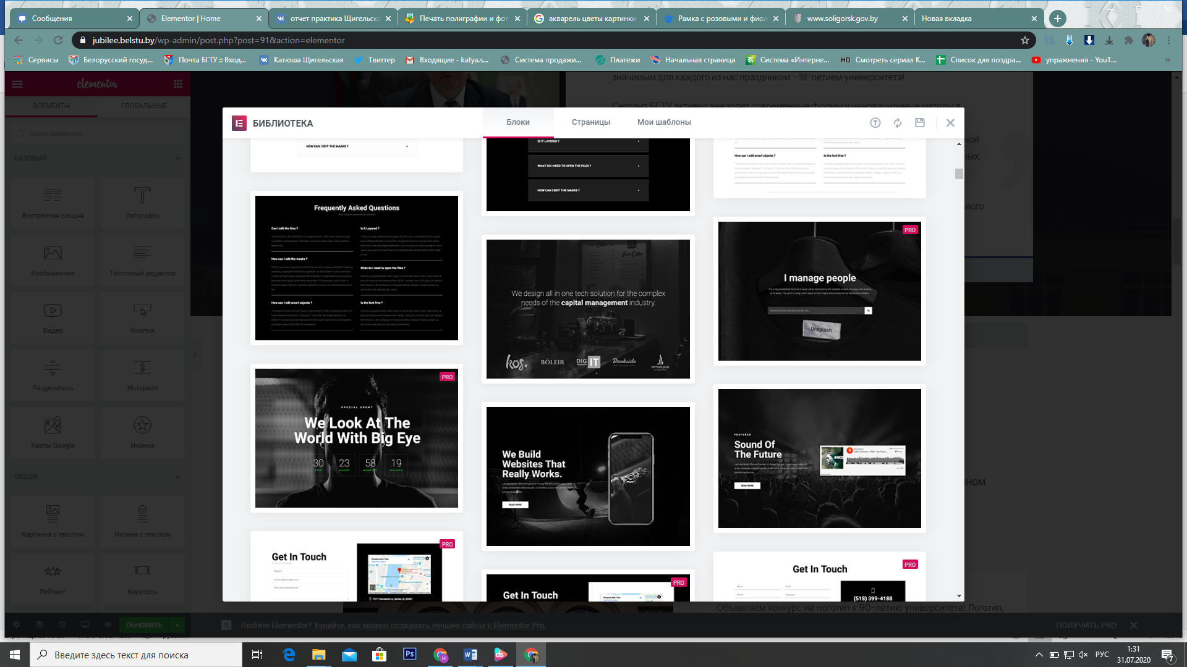

Рисунок 5.8 – Добавление блока

Определив вид размещаемой информации можно приступить к наполнению блока.

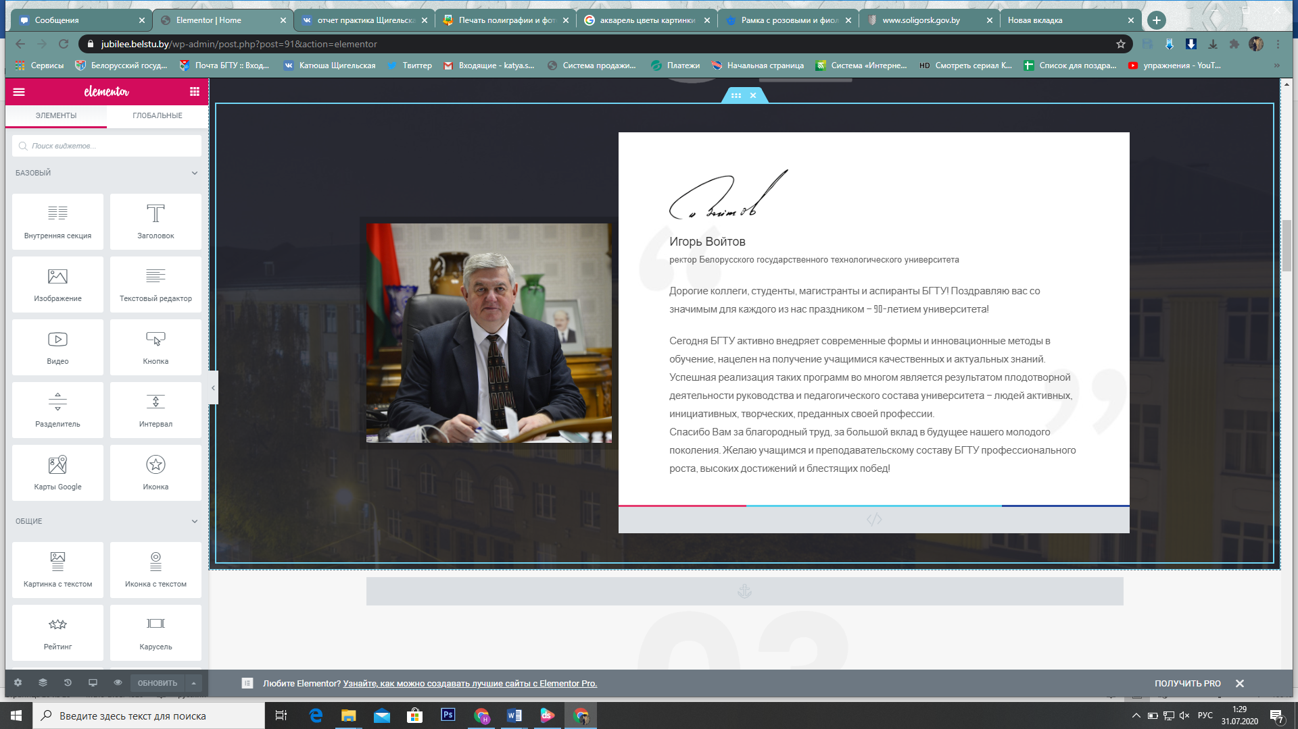

Рисунок 5.9 – Итоговый вид блока

Также была составлена статистика активности пользователей в социальных сетях, проведены опросы в социальной сети Instagram среди студентов и абитуриентов.

Заключение

В результате проделанной работы во время производственной практики была изучена структура УО БГТУ. Были изучены основные нормативно-правовые акты, углублены и закреплены знания, полученные при изучении специальных дисциплин.

Был выполнен ряд заданий, касаемых продвижения и развития социальных сетей, подготовлены посты для публикации, а также новости с фоторепортажем на официальном сайте. Проведена работа по составления статистики активности пользователей всех официальных страниц.

Была выполнена оценка функциональности и юзабилити тестирование сайтов, редактирование юбилейной страницы с добавлением блоков на Wordpress. С целью создания качественного решения были проанализированы различные подходы и инструменты для разработки сайта, углублены знания в области web-дизайна.

Список использованных источников информации

1. Работаем с Wordpress! [Электронный ресурс].  – Режим доступа: http://www.web-siter.com/web-design – Дата доступа: 23.07.2018.
2. Adobe Россия: решения для творчества, маркетинга и работы с документами [Электронный ресурс]. – Режим доступа: https://helpx.adobe.com/ru/photoshop/faq.html. – Дата доступа: 23.07.2018.
3. Программа Adobe Photoshop [Электронный ресурс]. – Режим доступа: http://skachat-ps.org/adobe-photoshop-cc-2015.html. – Дата доступа: 23.07.2018
4. Википедия – свободная энциклопедия [Электронный ресурс] / Wikipedia Foundation, Inc. – 2012. – Режим доступа: https://ru.wikipedia.org/wiki/Adobe_Photoshop. – Дата доступа: 23.07.2018.
5. Википедия – свободная энциклопедия [Электронный ресурс] / Wikipedia Foundation, Inc. – 2012. – Режим доступа: https://ru.wikipedia.org/wiki/Adobe_Illustrator. – Дата доступа: 25.07.2018.
6. Архив студенческих работ [Электронный ресурс]. – Режим доступа: https://vuzlit.ru/996584/opisanie_programmy_adobe_illustrator_naznachenie_funktsii. – Дата доступа: 25.07.2018.
7. Лучшие публикации за сутки [Электронный ресурс] – Режим доступа: https://habr.com/company/rambler-co/blog/261679. – Дата доступа: 27.07.2018.